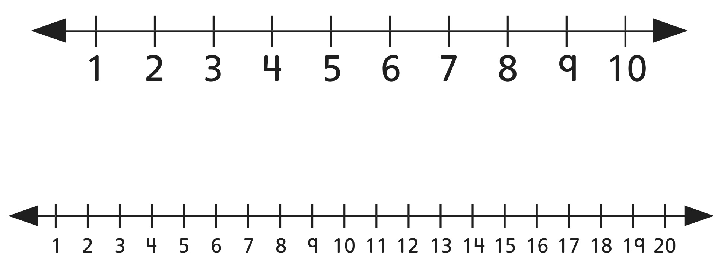**Droites numériques**

**Fiche multiusage 8**